**Занятие № 3**

**Интенсивность шума,**

**Исследование звукоизоляции ограждающих конструкций.**

Цель работы

Оценка уровня интенсивности шума и изучение эффективности звукоизоляции ограждающих конструкций с целью оптимизации условий для снижения воздействия шума на рабочую среду и повышения комфорта работников

Теоретическая часть

**Классификация шума**. **Шумом называется** беспорядочное смешение звуков с различными амплитудами, частотами и фазами. В общем случае, под шумом понимают звуки, мешающие отдыху или работе.

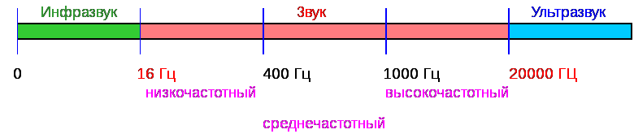

Рисунок 3.1. Диапазон звуковых волн

По характеру спектра шумы следует подразделять на два вида:

- широкополосные, с непрерывным спектром шириной более одной октавы;

- тональные, в спектре, которого имеются выраженные дискретные тона.

По временным характеристикам шум следует подразделять на:

- постоянные, уровень звука - который изменяется во времени не более, чем на 5 дБА;

- непостоянный, уровень звука - который непрерывно изменяется во времени более чем на 5дБА;

- импульсный шум состоит из одного или нескольких звуковых сигналов, продолжительностью I - 200 мс, с интервалом 10 мс.

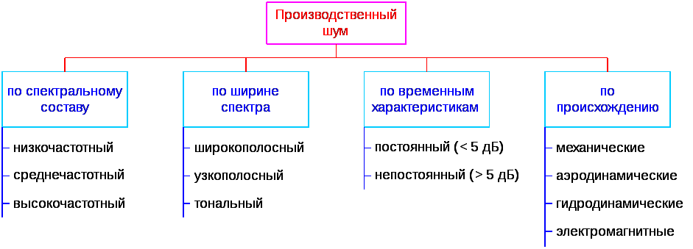

Рисунок 3.2. Классификация шумов

**Субъективное восприятие звука**

Физиологическое восприятие звука является отражением соответствующих его физических характеристик.

Гармоническое колебание определенной частоты воспринимаются нами как *музыкальный тон.*

Физической характеристике - частоте колебаний - соответствует физиологическое понятие - *высота звука.* С ростом частоты и, следовательно, уменьшением периода колебаний, высота звука увеличивается, или звук становится «выше».

Малые частоты колебаний вызывают ощущение низкого тона (бас, баритон). Большие частоты вызывают ощущение высокого тона (сопрано, дискант).

Субъективной характеристикой звука, связанной с его интенсивностью, является *громкость звука,* зависящая от частоты.

Уровни интенсивности и звукового давления измеряются в децибелах (дБ).

Физиологической характеристикой звука является *уровень громкости*, измеренный в *фонах.* Громкость звука в 1000 Гц (частота стандартного чистого тона) равна 1 фон, если его уровень интенсивности равен 1 дБ.

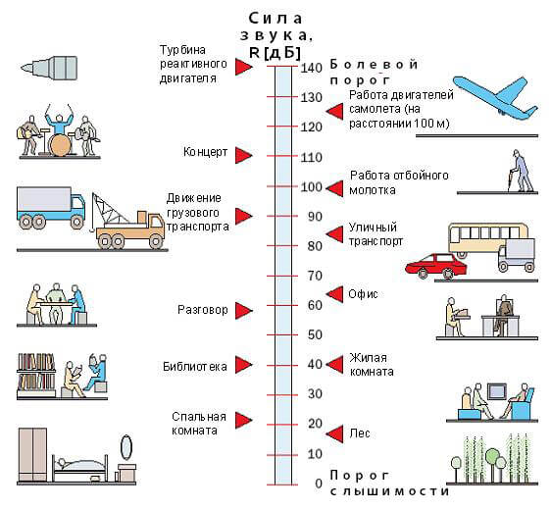

Рисунок 3.3. Уровень шума, дб примеры

**Фон** - единица, которая определяется как разность уравнений громкости двух звуков данной частоты, равногромкие которым звуки с частотой в 1000 Гц отличаются по интенсивности на 10 дБ.

Звукам одинаковой громкости разных частот соответствуют разные **уровни интенсивности**. Наблюдается как бы взаимная компенсация интенсивности и частоты.

Звуковое ощущение характеризуется помимо высоты и громкости еще и **тембром**. Если колебание не является гармоническим, на слух оно имеет *специфический оттенок - тембр.*

**Частота звука** f, Гц. Частота звука определяется числом колебаний звукового давления в секунду. По частоте звуковые колебания подразделяются на три диапазона: инфразвуковые с частотой колебаний менее 20 Гц, звуковые - от 20 до 20 000 Гц и ультразвуковые - более 20 000 Гц. Весь диапазон частот разбивают на октавные полосы. В каждой октавной полосе верхняя граничная частота fв вдвое больше нижней fн, т. е. fв/fн=2, а среднегеометрическая частота fсг, которая и характеризует октавную полосу, рассчитывается как сг в н f =f×f . Среднегеометрические частоты fсг октавных полос слышимого звука стандартизованы и равны: 31,5; 63; 125; 250; 500; 1 000; 2 000; 4 000; 8 000 Гц.

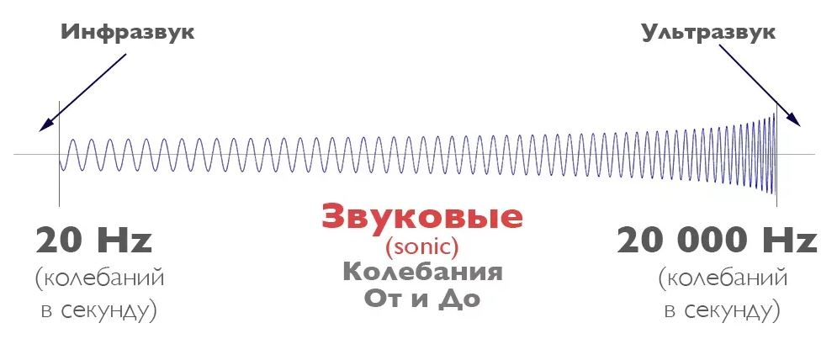

Рисунок 3.4. Таблица соотношений частот

**Октавой называется** интервал между двумя ближайшими одноименными звуками: до и до, ре и ре и т. д. С точки зрения физики «родство» этих звуков состоит в том, что частота колебаний более высокого ровно вдвое превосходит частоту колебаний более низкого. Поскольку в октаве семь разных нот, то одноименный звук приходится именно на восьмую ступень звукоряда. Хотя, строго говоря, октава содержит 12 звуков: 7 чистых и 5 альтерированных, то есть повышенных или пониженных на полтона. Поэтому на фортепиано в каждой октаве 7 белых и 5 черных клавиш.

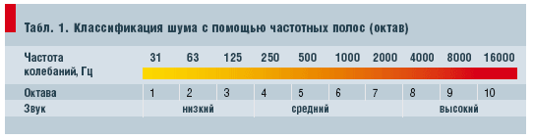

Рисунок 3.5. Критерий уровня шума

1.2. Характеристикой постоянного шума на рабочих местах, являются уровни **звукового давления** в дБ, в октавных полосах со среднегеометрическими частотами 63, 125, 250, 500, 1000, 2000, 4000 и 8000 Гц, определяемые по формуле:

|  |  |
| --- | --- |
| , | 3 |

где Р - среднее квадратическое значение звукового давления, [Па];

Р0 = 2×10-5 Па - порог слышимости.

**Звуковое давление** P, Па - это переменная составляющая давления воздуха или газа, возникающая в результате звуковых колебаний. Звуковые волны возбуждают колебания частиц воздушной среды, в результате чего изменяется атмосферное давление.

Распространение звуковой волны сопровождается и переносом энергии. **Интенсивностью звука** I называется количество звуковой энергии, проходящее в единицу времени через единицу поверхности, перпендикулярную к направлению распространения звуковой волны.

**Минимальная интенсивность звука**, которая воспринимается ухом, называется **порогом слышимости**.

В качестве стандартной частоты сравнения принята частота 1000 Гц. При этой частоте **порог слышимости** I0 =10–12 Вт/м2, а соответствующее ему **звуковое давление** Р0=2×10–5 Па.

**Максимальная интенсивность звука**, при которой орган слуха начинает испытывать болевое ощущение, называется **порогом болевого ощущения**, равным 102 Вт/м2, а соответствующее ему звуковое давление Р=2×10-2 Па.

Между порогом слышимости и болевым порогом лежит **область слышимости**. Ухо человека реагирует не на абсолютное, а на относительное изменение интенсивности звука. При этом ощущения человека пропорциональны логарифму количества энергии шума.

Поэтому на практике для характеристики шума принято оценивать **звуковое давление и интенсивность звука** не в абсолютных, а в **относительных единицах - белах (Б).** Измеренные таким образом величины называются **уровнями**. Так как орган слуха человека способен различать изменения уровня интенсивности звука на 0,1 Б, то для практического использования применяется единица в 10 раз меньше - **децибел (дБ).**

1.3. Для ориентировочной оценки допускается, в качестве харак­теристики постоянного широкополосного шума на рабочих местах, принимать **уровень звука** в дБА, измеряемый во временной характеристике "медленно" шумомера и определяемый по формуле:

|  |  |
| --- | --- |
|  | 32. |

где LА - корректированный уровень звука, дБА; Pa - среднее квадратическое значение звукового давления.

Характеристика ''А" шумомера при помощи специального фильтра обеспечивает имитацию чувствительности уха человека во всем акустическом диапазоне частот.

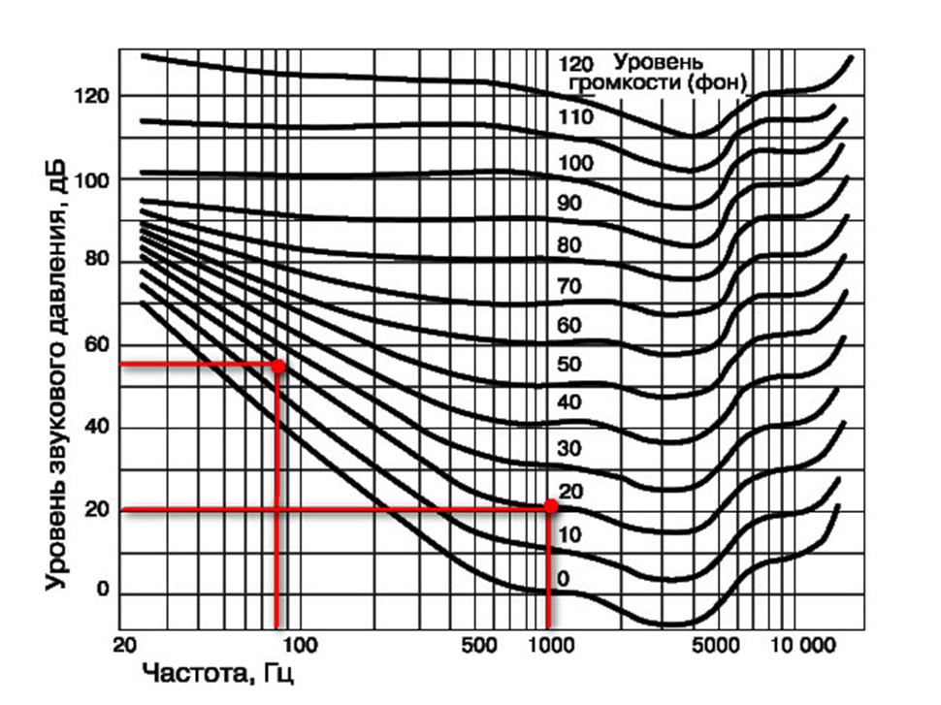

Рисунок 3.6. Уровень звукового давления

1.4. Для ориентировочной оценки непостоянного шума можно определить **средний уровень звука** LА в дБА, за исследуемый промежуток времени по формуле:

|  |  |
| --- | --- |
| , | 33. |

где LAi  - i уровень звукового давления, дБА; (i= 1,2…n)

- суммарный уровень звука LAi в дБА

**Интенсивность звука** I, Вт/м2. Интенсивность звука - это поток энергии, переносимый звуковой волной в единицу времени, отнесенный к единице площади поверхности, нормальной к направлению распространения волны.

**Уровень интенсивности** LI, дБ. **Уровень звукового давления** LP, дБ. Слуховые ощущения человека, возникающие при шуме, пропорциональны логарифму количества энергии этого шума.

1.5. **Уровень звуковой м**ощности гипотетической машины LР в октавных полосах со среднегеометрическими частотами 63, 125, 250, 500, 1000, 2000, 4000 и 8000 Гц, характеризует шумовые характеристики машины

|  |  |
| --- | --- |
|  |  |

где Lp - уровень звуковой мощности, дБ; P - звуковая мощность, Вт;

Ро - пороговое значение звуковой мощности, Вт.

**Уровень звуковой мощности** LW, дБ. Этот параметр применяют для шумовой характеристики машин. Октавные уровни звуковой мощности определяются опытным путем и указываются в паспорте на оборудование.

**Допустимый уровень шума** - это уровень, который не вызывает у человека значительного беспокойства и существенных изменений показателей функционального состояния систем и анализаторов, чувствительных к шуму.

**Предельно допустимый уровень (ПДУ) шума** - это уровень фактора, который при ежедневной (кроме выходных дней) работе, но не более 40 часов в неделю в течение всего рабочего стажа, не должен вызывать заболеваний или отклонений в состоянии здоровья, обнаруживаемых современными методами исследований в процессе работы или в отдаленные сроки жизни настоящего и последующих поколений. Соблюдение ПДУ шума не исключает нарушения здоровья у сверхчувствительных лиц.

1.9. Звукоизолирующая конструкция служит дня того, чтобы не пропустить звук из одного помещения в другое, изолируемое.

Эффект звукоизоляции обусловлен отражением звука от конструкции.

1.10. **Поглощение звука обусловлено** переходом колебательной энергии в тепло, вследствие потерь на трение в звукопоглотителе. Потери на трение велики в пористых и рыхлых волокнистых материалах, которые поэтому и используются в звукопоглощающих (ЗП) конструкциях. Наоборот для звукоизолирующих (ЗИ) конструкций требуются материалы, плотные и жесткие.

Звукоизоляция перегородки представляет собой выраженную в децибелах величину, обратную звукопроводности

|  |  |
| --- | --- |
|  | 3.5. |

где f - частота, Гц; m - касса конструкции, кг; волновое сопротивление воздуха; = 420 Hc/h3

**Основные способы защиты от шума**

1. **Уменьшение шума в источнике возникновения**

Уменьшение механического шума в источнике возникновения достигается за счет:

* замены ударных процессов и механизмов безударными;
* замены возвратно-поступательного движения равномерным

вращательным;

* применения клиноременных передач вместо зубчатых, а если это невозможно, замены прямозубых шестерен на косозубые и шевронные;
* замены подшипников качения подшипниками скольжения;
* использования пластмасс в качестве конструкционных материалов;
* принудительного смазывания трущихся поверхностей и т. п.

*Аэродинамический* шум снижается, в основном, за счет уменьшения

скорости движения среды. В большинстве случаев меры по ослаблению аэродинамических шумов в источнике оказываются недостаточными, поэтому основное снижение шума достигается путем звукоизоляции источника и установки глушителей.

Снижение *электромагнитных* шумов осуществляется путем конструктивных изменений в электрических машинах.

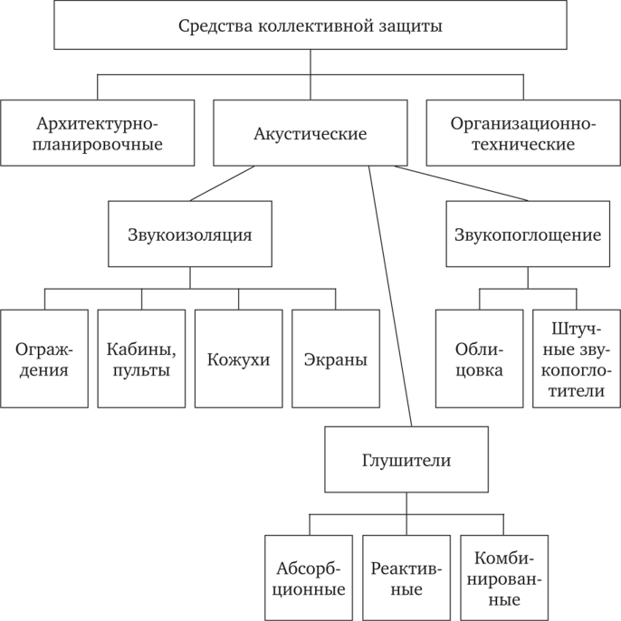

Рисунок 3.7. Защита от шума

1. **Изменение направленности излучения шума предполагает учет** показателя направленности при проектировании установок.
2. **Рациональная планировка предприятий и цехов обеспечивается** концентрацией шумных цехов вдали от тихих помещений, при этом снижение уровня шума достигается увеличением расстояния от источника шума до расчетной точки
3. **Акустическая обработка помещений**

Акустическая обработка помещений - размещение звукопоглощающих материалов на ограждающих конструкциях.

**Звукопоглощением** называется процесс перехода части энергии звуковой волны в тепловую энергию среды, в которой распространяется звук.

Звукопоглощение обладает дисперсией, т. е. достаточно сильно зависит от частоты. При её повышении звукопоглощение повышается.

Наряду с непосредственным переходом части звуковой энергии в тепловую, звуковая волна ослабляется за счёт её частичного проникновения через ограждения, щели, окна.

Кроме частотной характеристики звукопоглощение зависит от угла падения звуковой волны на границу раздела.

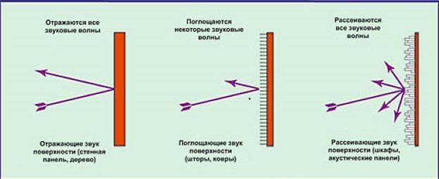

Рисунок 3.8. Звукоизоляция и звукопоглощение

К звукопоглощающим материалам относятся материалы, у которых коэффициент поглощения на средних частотах больше 0,2. В зависимости от механизма звукопоглощения материалы делятся на несколько видов.

1. Материалы, в которых поглощение осуществляется за счёт вязкого трения воздуха в порах (волокнистые пористые материалы типа ультратонкого стеклянного и базальтового волокна), в результате чего кинетическая энергия падающей звуковой волны переходит в тепловую энергию материала.
2. Материалы, в которых помимо вязкого трения в порах происходят релаксационные потери, связанные с деформацией нежесткого стекла (войлок, древесно-волокнистые материалы, минеральная вата).
3. Панельные материалы, звукопоглощение которых обусловлено деформацией всей поверхности или некоторых её участков (фанерные щиты, плотные шторы).

Звукопоглощение наиболее эффективно на высоких и средних частотах. Для повышения поглощения пористых материалов на низких частотах либо увеличивают их толщину, либо используют воздушный промежуток между материалом и ограждением. Максимальное поглощение наблюдается тогда, когда воздушный зазор между поверхностями конструкции и материала равен половине длины волны падающего звукового колебания.

**5. Звукоизоляция**

Под *звукоизоляцией* понимается процесс снижения уровня шума, проникающего через ограждения в помещение, за счет отражения звука назад к источнику.

Для изоляции на практике часто используется звукоизолирующие кожухи, стены, перегородки, выгородки, кабины и т. п.

В звукоизолированном помещении звуковая энергия зависит не только от коэффициента проницаемости, но и от звукопоглощения.

Звукоизоляция в некотором диапазоне частот, таким образом, пропорциональна логарифму массы. Поэтому зависимость звукоизолирующих (ЗИ) конструкций от массы материала называют «законом масс"

На повышенных звуковых частотах закон массы нарушается вследствие резонанса, где перегородка начинает усиленно проводить звук.

Звукоизолирующую способность ограждения можно приблизительно рассчитать по весу конструкции.

**Действие шума на человека**

Орган слуха человека - сложная система. Во внутреннем ухе имеется около 25 000 клеток, реагирующих на звук. Всего человек различает 3 - 4 тыс. звуков разной частоты.

Даже небольшой шум (50-60 дБ) создает значительную психологическую нагрузку на нервную систему, особенно у людей умственного труда. Эта нагрузка различна в зависимости от возраста, состояния здоровья, вида труда, душевного состояния и др. Воздействие шума зависит также от отношения к нему человека: шум, создаваемый самим человеком, на него практически не влияет, а посторонний шум может сильно раздражать. Под воздействием интенсивного шума (85-90 дБ) в первую очередь снижается слуховая чувствительность к высоким тонам.

Шум оказывает вредное воздействие не только на органы слуха, но и на нервную систему, являясь причиной многих серьезных заболеваний. Шум является причиной преждевременного утомления, ослабления внимания, памяти, мешает нормальному отдыху и восстановлению сил.

Под воздействием шума развиваются сердечно-сосудистые заболевания, обостряются язвенные болезни желудка и двенадцатиперстной кишки. Причем шумовые явления обладают аккумуляцией и со временем все сильнее действуют на нервную систему.

Шум оказывает раздражающее влияние на весь организм человека: замедляет психические реакции, вызывает раздражительность, изменяет скорость дыхания и частоту пульса, нарушает обмен веществ.

Воздействие шума на человека принято делить на специфическое (воздействие на органы слуха) и неспецифическое.

Профессиональное заболевание органов слуха (неврит слухового нерва) проявляется в виде тугоухости или полной потери слуха. Вероятность наступления тугоухости определяется величиной эквивалентного уровня звука, продолжительностью его действия и индивидуальной чувствительностью человека.

Шум оказывает вредные воздействия на центральную и вегетативную нервные системы, а через них - и на внутренние органы, приводя к значительным изменениям в функциональном состоянии организма. Наиболее характерной вегетативной реакцией на действие шума является сужение капилляров кожных покровов и слизистых оболочек, наступающее уже при уровне звука 60-70 дБА и приводящее к нарушению периферического кровообращения.

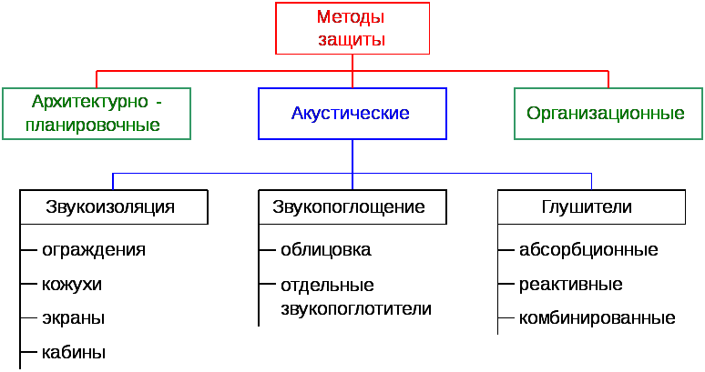

Рисунок 3.9. Методы защиты от вредного воздействия производственного шума

Патологические изменения под влиянием шума рассматриваются как *шумовая болезнь,* имеющая следующие симптомы: снижение слуховой чувствительности, изменение функции пищеварения (понижение кислотности), сердечно-сосудистая недостаточность, нейроэндокринные расстройства, раздражительность, головные боли, головокружение, снижение памяти, повышенная утомляемость, снижение аппетита, боли в ушах и др.

При уровне шума более 145 дБ возможен разрыв барабанной перепонки.

**Физические характеристики вибрации**

**Свободные и вынужденные колебания**

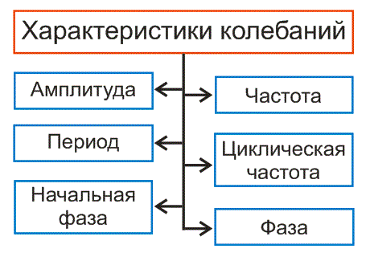

Рисунок 3.10. Характеристики вибраций

Среди всевозможных совершающихся вокруг нас механических движений часто встречаются *повторяющиеся* движения. В одних случаях каждый новый цикл очень точно повторяет предыдущий, в других различие между следующими друг за другом циклами может быть заметным. Отклонение от совершенно точного повторения очень часто настолько малы, что ими можно пренебречь и считать движение повторяющимся вполне точно, т. е. считать его *периодическим.*

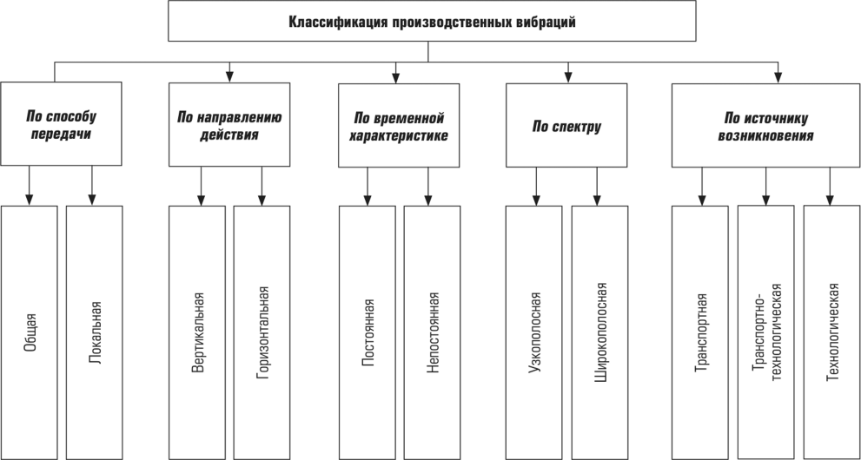

Рисунок 3.11. Классификация производственных вибраций

*Периодическим называют повторяющиеся движения, у которого следующий цикл в точности воспроизводит следующий другой цикл.*

Продолжительность одного цикла называется *периодом.*

Тела, которые сами по себе могут совершать периодические движения, называются *колебательными системами.* Колебания, совершающиеся в этих системах без воздействия внешних сил, являются *свободными.*

У каждой системы, способной совершать свободные колебания, имеется *устойчивое положение равновесия.*

Наибольшее отклонение от положения равновесия называется *амплитудой колебаний.*

Колебание, которое совершает при равномерном движение точки по окружности проекция этой точки на какую-либо прямую, называется *гармоническим.* Кривая, изображающая гармоническое колебание, есть синусоида.

*Число циклов гармонического колебания, совершаемых за 1 с называется частотой этого колебания и равна*

v=1 / Т (3.6.)

*Фазой* гармонического колебания называется угол, соответствующий времени, прошедшему от какого-нибудь произвольно выбранного момента.

Наличие трения в системе приводит к затуханию колебаний.

*Незатухающие свободные колебания, которые происходили бы в колебательной системе в отсутствии трения, называются собственными колебаниями.*

В колебательной системе, на которую действует *периодически меняющаяся сила,* устанавливаются *периодические движения,* называющиеся *вынужденными колебаниями.*

Совпадение периода свободных колебаний системы с периодом внешней силы, действующей на эту систему, называется *резонансом.*

Амплитуда вынужденного колебания достигает наибольшего значения при резонансе.

Если сила меняется периодически, но не по гармоническому закону, то она может вызвать резонансные явления не только при совпадении её периода с периодом свободных колебаний системы, но и тогда, когда период силы в целое число раз длиннее этого периода.

**Основные параметры вибрации**

Под *вибрацией* понимается движение точки или механической системы, при котором происходит поочередное увеличение и уменьшение во времени значений, по крайней мере, одной координаты.

Основными параметрами вибрации, происходящей по синусоидальному закону являются: амплитуда вибросмещения xm, амплитуда виброскорости ит, амплитуда колебательного ускорения ат, период колебания Т, частота v, связанная с периодом колебаний соотношением.

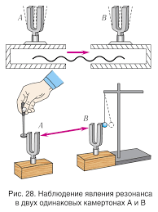

Рисунок 3.12. Свободные и вынужденные колебания. Резонанс

**Защита от ультразвука**

**Ультразвук** - это колебания воздушной среды с частотой более 11,2 кГц. Источники ультразвука - оборудование, в котором генерируются ультразвуковые колебания для выполнения технологических процессов, технического контроля и измерений.

Ультразвуковой диапазон частот подразделяют на *низкочастотные колебания* (от 1,12*104 до 1,0*105 Гц), распространяющихся воздушным и контактным путем, и *высокочастотные* колебания (от 1,0*105 до 1,0* 109 Гц), распространяющиеся только контактным путем.

Допустимые уровни звукового давления на рабочих местах низкочастотных ультразвуковых колебаний, распространяющихся воздушным путем, не должны превышать следующих значений по ГОСТ. «Ультразвук. Общие требования безопасности»:

Среднегеометрические Уровень звукового давления, частоты третьоктавных дБ полос, кГц

|  |  |
| --- | --- |
| 12,5 | 80 |
| 16,0 | 90 |
| 20,0 | 100 |
| 25,0 | 105 |
| 31,5... 100,0 | 110 |

Допустимые уровни ультразвука в зонах контакта рук и других частей тела оператора с рабочими органами приборов и установок не должны превышать 110 дБ.

Длительный контакт человека с поверхностями, колеблющимися с ультразвуковой частотой, может вызвать местные заболевания тканей, головную боль, быструю утомляемость, раздражение и бессонницу.

Для защиты рук от возможного воздействия ультразвука в зоне контакта человека с твердой (жидкой) средой используют специальные перчатки или захваты-манипуляторы.

К работе с ультразвуковым оборудованием допускаются лица не моложе 18 лет, прошедшие медицинское освидетельствование.

**Защита от инфразвука**

*Инфразвук* - это колебания воздушной среды с частотой до 20 Гц. На промышленных предприятиях основными источниками инфразвука являются вентиляторы, компрессорные установки, все медленно вращающиеся машины и механизмы. В соответствии с ГОСТ «Гигиенические нормы инфразвука на рабочем месте» нормы звукового давления в октавных полосах со среднегеометрическими частотами 2, 4, 8 и 16 Гц не должны превышать 105 дБ.

При длительном воздействии инфразвука на человека, превышающего допустимый уровень, возникают головные боли, чувство вибрации внутренних органов (обычно на частотах 5-10 Гц), снижение работоспособности, чувство страха, нарушение функции вестибулярного аппарата.

Основные мероприятия по борьбе с инфразвуком: устранение низкочастотных вибраций; повышение жесткости конструкций и повышение числа оборотов машин и механизмов.

Контрольные вопросы

1. Объясните действие шума на человека, назовите допустимыеуровни шума по нормам и меры защиты.

2. Что такое интенсивность шума, уровень интенсивности?

3. Что такое порог слышимости, болевой порог?

4. Как определяется общий уровень шума нескольких источников?

5. Какие инженерные решения применяются по снижению уровня шума?

6. Какие меры защиты применяют от воздействия, вибрации?

7. Какие применяют средства защиты от производственного шума и сотрясений?

8. Как устраивается виброизоляция фундаментов под оборудование?

9. Что такое постоянный шум?

10. Что такое непостоянный шум?